LİSELERE GEÇİŞ SİSTEMİ ( LGS )
LGS, MEB tarafından her yıl sonuna doğru düzenlenen ve
ortaokul seviyesinden lise(Ortaöğretim) seviyesine geçişte öğrencilerin seviyelerini ölçmek ve yerleştirme yapmak için uygulanan bir sınavdır.

- LİSELERE YERLEŞTİRME NASIL YAPILACAK?

1- Merkezi Sınavla Yerleştirme

2- Adrese Dayalı Yerleştirme Sistemi

- Sınavla öğrenci alan okullardan en fazla 10 okul tercih edilecek.

- Herhangi bir okula yerleşememesi durumunda; sınavsız öğrenci alan okullardan birine tercihlerine göre yerleştirilecek.

- LGS Sınav ve Yerleştirme Takvimi

Sınav Başvuruları | 04-14 Nisan 2022  (BakanlıkTarafından Merkezi Olarak)
Sınav Tarihi | 5 Haziran 2022
Sınav Sonucunun Açıklanması | 30 Haziran 2022 de  www.meb.gov.tr
Tercih İşlemleri | Temmuz Ayında
Not: Sınav giriş belgeleri 27 Mayıs Tarihinden itibaren e-okul veli bilgilendirme sistemi

Merkezi sınavla öğrenci alan okullar için yapılacak olan sınavda ;
- Öğrencilerden, 90 soruyu 155 dakikada yapması beklenmaktedir.
Soruların derslere göre dağılımı ve katsayıları şu şekildedir:

DERS ADI | KATSAYI | SORU
Türkçe | 4 | 20
Matematik | 4 | 20
Fen ve Teknoloji Bilimleri | 4 | 20
T.C. Inkılap Tarihi ve Atatürkçülük | 1 | 10
Din Kültürü ve Ahlak Bilgisi | 1 | 10
Yabancı Dil | 1 | 10

- LGS sınavında öğrencilere sadece 8. sınıfta işlemiş oldukları konulardan sorular sorulacaktır.
- Sınav, sözel ve sayısal bölüm olmak üzere iki bölümden oluşacak.
- Sözel bölümde 50 soru için 75 dakika ve sayısal bölümde 40 soru için 80 dakika sure verilecek.
- Üç yanlış bir doğruyu götürecek.
- Sınav çoktan seçmeli sorulardan oluşacak.
- Sınava girmek zorunlu olmayacak, sadece girmek isteyen öğrenciler girecek.
- Sınav soruları sadece 8. Sınıf konularını kapsayacak.

- LGS KONU-SORU DAĞILIMLARI AŞAĞIDAKİ GİBİDİR
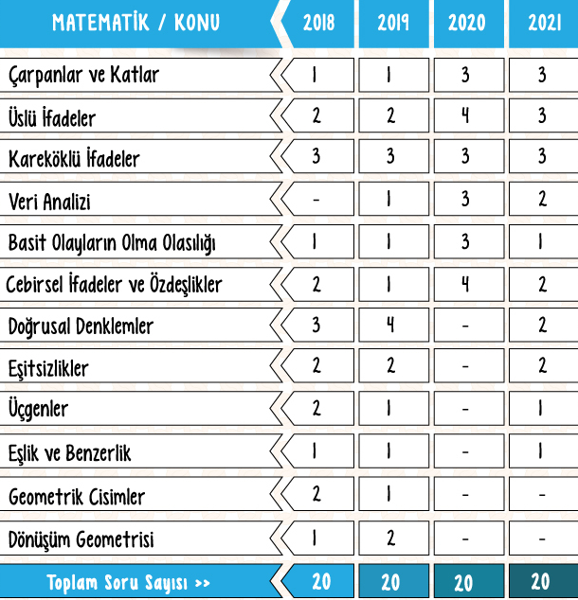

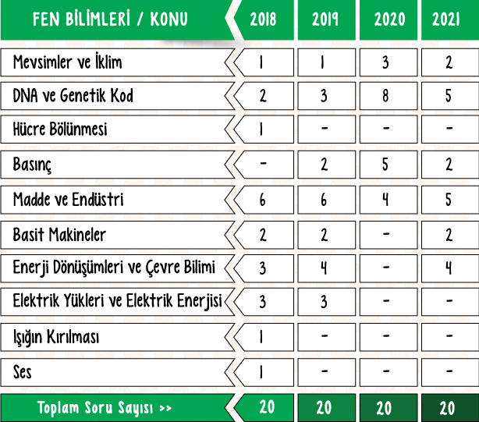
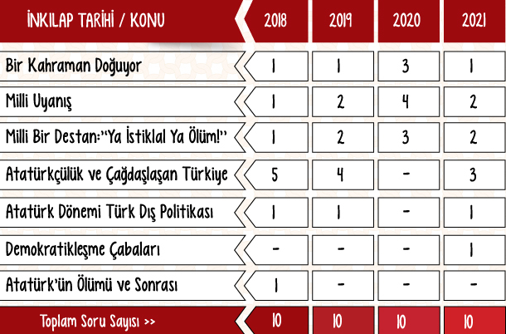
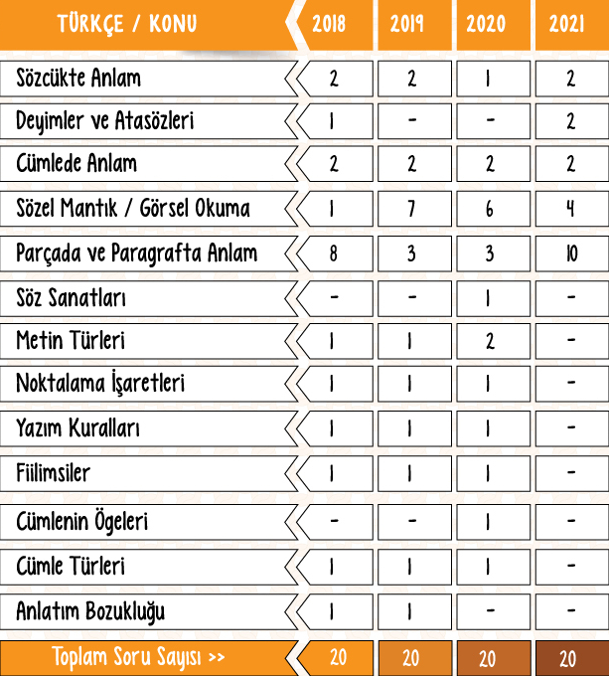
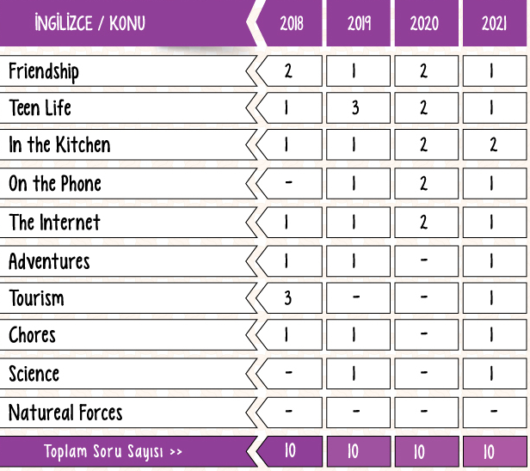
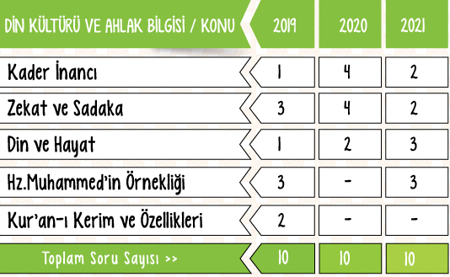

- SINAVLA ÖĞRENCİ ALAN LİSELERE TERCİH İŞLEMLERİ

- Sınavla öğrenci alan okullardan en fazla 10 okul tercih edilecek.
- Herhangi bir okula yerleşememesi durumunda; sınavsız öğrenci alan okullardan birine tercihlerine göre yerleştirilecek.

- YEREL YERLEŞTİRME NASIL OLACAK?

- Okulların türü,
- Okulların kontenjanı,
- Okulların bulundukları yere göre ortaöğretim kayıt alanları oluşturulacak.

- TERCİHLER NASIL YAPILACAK?

Tercihler klavuzda belirtilen tarih aralığında e-okul sisteminde;

1-Yerel Yerleştirme
2-Merkezi Yerleştirme,
3-Pansiyonlu Okullara Yerleştirme

ekranı olmak üzere 3 tercih ekranı çıkacak. Yerel yerleştirme tercihi yapmak zorunlu olup, yerel yerleştirme yapmayan öğrencilere diğer tercih ekranları açılmayacak.
Tercihler herhangi bir ortaokul müdürlüğünden öğrenci velisi tarafından onaylatılacak.

- YEREL YERLEŞTİRME NASIL OLACAK?

1-Öğrencinin İkamet Adresi,
2-Ortaöğretim Başarı Puanı,
3-8. Sınıf Özürsüz Devamsızlık,
4-Yıl Sonu Başarı Puanı Üstünlüğü (Sırasıyla 8,7 ve 6. sınıf)

Kriterleri göz önünde bulundurularak yapılacak.

- YEREL YERLEŞTİRMEDE ÖNCELİK NEDİR?

- Öğrenciler, ikamet adresine göre bulunduğu Kayıt Alanından okul tercih etmeleri durumunda, aynı okulu tercih eden Komşu Kayıt Alanındaki öğrencilerden; Komşu Kayıt Alanındaki öğrenciler de Diğer Kayıt Alanlarındaki öğrencilerden öncelikli yerleştirilecektir.
- Yerleştirmede, Okul Başarı Puanı yüksek olan öğrenciler öncelikli olarak yerleştirilecektir
- Yerleştirmede, 8’inci sınıfta okula özürsüz devamsızlık yapılan gün sayısı az olan öğrenciler öncelikli olarak yerleştirilecektir.

- MERKEZİ YERLEŞTİRME NASIL OLACAK?
1-Sınav Puanı,
2-Ortaöğretim Başarı Puanı,
3-Yıl Sonu Başarı Puanı Üstünlüğü (sırasıyla 8,7 ve 6. Sınıf)
3-8. Sınıf Özürsüz Devamsızlık,
4-Tercih önceliği,
5-Öğrencinin Yaşı (küçük olana)

Öncelikle sınav puanına bakılacak eşitlik olması durumunda sırasıyla diğer kriterlere bakılacak.

- GÜZEL SANATLAR VE SPOR LİSELERİNE YERLEŞTİRME NASIL OLACAK?

- Güzel sanatlar ve spor liselerine başvuru ve yerleştirme işlemleri Haziran-Temmuz aylarında yapılacak.
- Öğrencilerin Yetenek Sınavı (%70) ve OBP (Öğretim Başarı Puanı %30) kriterlerine yerleştirme yapılacak.

ÖZEL YETENEKLE ÖĞRENCİ ALAN OSMANİYE’DEKİ OKULLAR
NO | OKUL ADI | OKULUN TÜRÜ | İLÇE
1 | Samet Aybaba Spor Lisesi |  | MERKEZ
2 | Abdurrahman Keskiner Güzel Sanatlar Lisesi | MÜZİK ALANI | MERKEZ
3 | Abdurrahman Keskiner Güzel Sanatlar Lisesi | RESİM ALANI | MERKEZ

NOT: Kadirli ilçesinde bulunan; Şehit Muhammet Mustafa Karabörk Fen Lisesi, Gülten-Ali Ziyan Anadolu Lisesi, Şehit Kaan Çalin Mesleki ve Teknik Anadolu Lisesi(ATP) ve Şehit Mehmet Acıbucu Anadolu İmam Hatip Lisesi dışındaki diğer ortaöğretim okullarına adrese bağlı olarak Yerel Yerleştirme ile öğrenci yerleştirilmektedir.

MERKEZİ SINAVLA ÖĞRENCİ ALAN OSMANİYE’DEKİ OKULLAR
NO | OKULADI | OKULUN TÜRÜ | İLÇE
1 | TOBB Osmaniye Fen Lisesi | Fen Lisesi | Merkez
2 | Tosçelik Sosyal Bilimler Lisesi | SosyalBilimlerLisesi | Merkez
3 | Hasan Aybaba Anadolu Lisesi | Anadolu Lisesi | Merkez
4 | Farabi Anadolu Lisesi | Anadolu Lisesi | Merkez
5 | Şehit Muhammet Mustafa Karabörk Fen Lisesi | Fen Lisesi | KADİRLİ
6 | Gülten-Ali Ziyan Anadolu Lisesi | Anadolu Lisesi | KADİRLİ
7 | Düziçi Fen Lisesi | Fen Lisesi | DÜZİÇİ
8 | Osmaniye Mesleki ve Teknik Anadolu Lisesi | Anadolu Teknik Programı | Merkez
9 | Mehmet Akif Ersoy Mesleki ve Teknik Anadolu Lisesi | Anadolu Teknik Programı | Merkez
10 | Şehit Kaan Çalin Mesleki ve Teknik Anadolu Lisesi | Anadolu Teknik Programı | KADİRLİ
11 | Şehit Hayrettin Mennan Kız Anadolu İmam HatipLisesi | Fen ve Sosyal Bilimler Programı | Merkez
12 | Şehit Mehmet Karacatilki Anadolu İmam HatipLisesi | Fen ve Sosyal Bilimler Programı | Merkez
13 | Şehit Mehmet Acıbucu Anadolu İmam HatipLisesi | Fen ve Sosyal Bilimler Programı | KADİRLİ
14 | Düziçi Anadolu İmam HatipLisesi | Fen ve Sosyal Bilimler Programı | DÜZİÇİ
15 | Bahçe Şehit Furkan Aydın Anadolu İmam Hatip Lisesi | Fen ve Sosyal Bilimler Programı | BAHÇE

